UPCOMING EVENTS/PRÓXIMOS EVENTOS

22 JULY & JULY 23 COMBONI MISSIONARY BOTH PARISHES
25 JULY 7 p.m. FINANCE COMMITTEE MEETING-SHOTT HALL ST. LADS
30 JULY After 11am Mass WELCOME RECEPTION FOR Fr.VINCE-SHOTT HALL ST. LADS
5 AUGUST 9:30am SVDP MEETING–SHOTT HALL ST. LADS
12 AUGUST 15th ANNUAL GOLF OUTING
13 AUGUST 1pm SENIOR STARS-SHOTT HALL ST. LADS
19 AUGUST SVDP ICE CREAM DAY ST. LADS
STEWARDSHIP / ADMINISTRACIÓN
Offertory Collection

Offertory Collection July 15^{H}/16TH
CC 40 Env. $1565.00 SL 35 Env. $1551.00
God reward your generosity

ST. VINCENT
De PAUL FOOD PANTRY
Please donate cereal for the month of July
DESPENSA DE COMIDA SAN VICENTE de PAUL
Por favor, done cereal para el mes de julio
Statistics for the month of June 2017
Households served – 163 Clients served – 639 (9 meals per person)
Statistics for 2016
Households served – 1861 Clients served – 68,760 (9 meals per person)

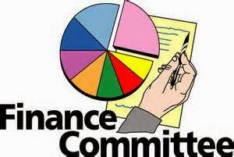
REMINDER
The finance committee will meet this Tuesday July 25th at 7 p.m. in Shott Hall at St. Ladislas.
RECORDATORIO
El comité de finanzas se reunirá este martes 25 de julio a las 7 pm En Shott Hall en St. Ladislas.

OFFICAL WELCOME FOR FATHER VINCE
Join us on Sunday July 30th as we officially welcome Fr. Vince to our parishes. Light refreshments will be served in Shott Hall following the 11 a.m. mass at St. Ladislas. All are welcomed!

BIENVENIDA OFICIAL DEL PADRE VINCE
Únase a nosotros el domingo 30 de julio como bienvenidos oficialmente el P. Vince a nuestras parroquias. Los refrescos ligeros serán servidos en Shott Pasillo después de la masa de 11 a.m. en St. Ladislas. ¡Todos son bienvenidos!!

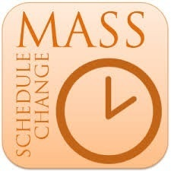

ST. LADISLAS MASS SCHEDULE CHANGE
Beginning this Friday July 28th, the 12:00 PM (noon) Mass at St. Ladislas is moving!! The new time will be at 8:30 AM.

ST. CAMBIO DEL PROGRAMA DE MASAS DE LADISLAS
A partir de este viernes 28 de julio, la misa de 12:00 PM (mediodía) en St. Ladislas se está moviendo !! La nueva hora será a las 8:30 AM.

MISSIONARY WEEKEND-JULY 22-23, 2017
Please welcome Fr. Ruffino Ezama, MCCJ, a Ugandan Comboni Missionary. Father Ezama will be with us throughout the weekend to share his experiences with us.
There will be a second collection taken after each Mass to support the efforts of the Comboni Missionaries. Funds collected during our Missionary weekend will support: refugee settlements in the Sudan, training of local missionaries, both lay and religious, educational training and establishing wells and other sources of safe water for desert dwellers.
FIN DE SEMANA MISIONERO - 22 A 23 DE JULIO DE 2017
Damos la bienvenida al Padre Ruffino Ezama, MCCJ, un Misionero Comboniano de Uganda. El padre Ezamaestará con nosotros durante todo el fin de semana para compartir sus experiencias con nosotros.
Habrá una segunda colección tomada después de cada Misa para apoyar los esfuerzos de los Misioneros Combonianos. Los fondos recaudados durante nuestro fin de semana misionero apoyarán: asentamientos de refugiados en el Sudán, capacitación de misioneros locales, laicos y religiosos, capacitación educativa y establecimiento de pozos y otras fuentes de agua potable para los habitantes de desierto.

NATIONAL NFP AWARENESS WEEK IS JULY 23-29, 2017!
Natural Family Planning (NFP) Awareness Week focuses attention on NFP methods and Catholic teachings which support their use in marriage. This year’s theme is “It’s Time! Say ‘Yes’ to God’s plan for married love.” Engaged and married couples are invited to learn about NFP by visiting http://www.columbuscatholic.org/natural-family-planning or contacting the Marriage and Family Life Office at 614-241-2560
LA SEMANA NACIONAL DE SENSIBILIZACIÓN DEL PFN ES DEL 23 Y 29 DE JULIO DE 2017!
La Semana de Concienciación de la Planificación Familiar Natural (PFN) centra su atención en los métodos de PFN y en las enseñanzas católicas que apoyan su uso en el matrimonio. El tema de este año es "It's Time! Diga 'Sí' al plan de Dios para el amor casado ". Las parejas casadas y comprometidas están invitadas a aprender sobre NFP visitando http://www.columbuscatholic.org/natural-family-planning o contactando a la Oficina de Matrimonio y Vida Familiar en 614- 241-2560

VOLUNTEERS NEEDED !!!!!
We are in need of Altar Servers, Extraordinary Ministers of Holy Communion and Lectors. Please contact the parish office at (614) 443-2828 or email at parishccslcolumbus@gmail.com if you are interested. Fr. Vince will schedule training sessions at both parishes after all the names have been submitted. All are welcome !!!!!

Necesitamos Servidores del Altar, Ministros Extraordinarios de la Sagrada Comunión y Lectores. Por favor comuníquese con la oficina al (614) 443-2828 O correo electrónico parishccslcolumbus@gmail.com a si está interesado. Fr. Vince programará sesiones de entrenamiento en ambas parroquias después de que todos los nombres hayan sido enviados. Todos son bienvenidos !!!!!
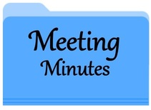
July 17th 2017 Pastoral Council Meeting

Our hard working and dedicated Pastoral Council met this week with Fr. Vince.

- By-Laws of the council will stay as-is, and no further changes will happen at this time.
- Discussion of our parishes’ involvement at the Reeb Ave center. Current relationship is poor and Fr. Vince is taking steps to strengthen the relationship and find new ways to get St. Lads involved.
- Garden Committee to be revisited. Immediate need to clean up the courtyard garden. We would like to start up the Garden next spring and Pastoral Council will reach out to previous members.
- Website and Facebook pages for Corpus and Lads parishes have been activated. Robbie to admin the Facebook page and Forrest to admin the website.
- Discussed the need for stewardship in our parishes. Financial state of the parishes are of concern, and the Pastoral Council will be working with Fr. Vince in future meetings to increase stewardship in the parishes.
- Pastoral Council would like to start an Events committee to track and plan major events. More discussion in future meetings.
- Need to get moving on Parish Celebration and Zoo Day planning. Fr. Vince and Pastoral Council to come up with names to help lead.

Next meeting is scheduled for August 22nd, 2017.

Nuestro duro y dedicado Consejo Pastoral se reunió esta semana con el P. Vince.
- Los estatutos del consejo se mantendrán tal cual, y no habrá más cambios en este momento.
- Discusión de la participación de nuestras parroquias en el centro de Reeb Ave. La relación actual es mala y Fr. Vince está tomando medidas para fortalecer la relación y encontrar nuevas maneras de involucrar a St. Lads.
- Se revisará el Comité del Jardín. Necesidad inmediata de limpiar el jardín del patio. Nos gustaría iniciar el Jardín la próxima primavera y el Consejo Pastoral llegará a los miembros anteriores.
- Se han activado páginas web y páginas de Facebook para las parroquias Corpus y Lads. Robbie para administrar la página de Facebook y Forrest para administrar el sitio web.
- Discutieron la necesidad de la mayordomía en nuestras parroquias. El estado financiero de las parroquias es motivo de preocupación, y el Consejo Pastoral trabajará con el P. Vince en futuras reuniones para aumentar la mayordomía en las parroquias.
- El Consejo Pastoral quisiera iniciar un comité de eventos para rastrear y planificar eventos importantes. Más discusión en futuras reuniones.
- Necesidad de moverse en la celebración de la parroquia y la planificación del día del zoológico. Fr. Vince y el Consejo Pastoral para llegar a los nombres para ayudar a dirigir.
La próxima reunión está programada para el 22 de agosto de 2017.

THE DIOCESE OF COLUMBUS HAS A NEW WEBSITE www.columbuscatholic.org! The new site provides greater access to news and information from bot the Catholic Times and Catholic News Service, improved navigation and search capabilities, language translation, mobile device compatibility, and numerous other features. So make sure to bookmark www.columbuscatholic.org in your computer, tablet, or smartphone – it’s your new gateway to everything Catholic in central, southern and eastern Ohio

LA DIOCESIS DE COLUMBUS TIENE UN NUEVO SITIO WEB www.columbuscatholic.org! El nuevo sitio proporciona un mayor acceso a noticias e información del bot Catholic Times y Catholic News Service, navegación mejorada y capacidades de búsqueda, traducción de idiomas, compatibilidad con dispositivos móviles y muchas otras características. Así que asegúrese de marcar www.columbuscatholic.org en su computadora, tableta o teléfono inteligente - es su nueva puerta de entrada a todo lo que es católico en el centro, sur y este de Ohio

LIVING THE GOSPEL
IN FAITH, HOPE, AND CHARITY
Bishop’s Annual Appeal 2017
As of 9 July, the following pledges have been made for BAA:

Corpus Christi St. Ladislas
Goal - $16,703.54 Goal - $12,461.59
Pledged - $15,050.00 Pledged - $7,432.00
Pledged Last Year - $6,087.00 Pledged Last Year - $6,965.00
THANK YOU!!!

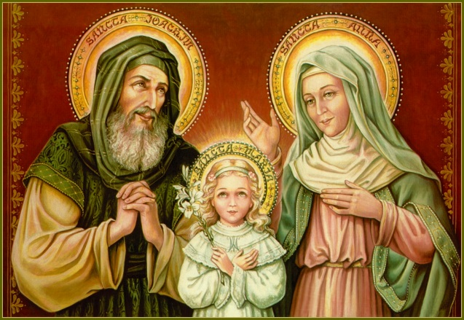
Feast Day July 26th

Prayer to St. Anne and St. Joachim
Dear Saint Anne and Saint Joachim, parents of the Blessed Virgin Mary, and grandparents of Jesus, our Divine Savior, have pity on thy loving and trusting client, and listen to the petition which I present before thee.
Oh, blessed Saints, thou art both most dear to the Heart of Jesus, Whose beloved Mother was thy own tender, devoted child! Can He refuse anything to thee, in whose veins the same blood flowed which afterwards furnished the precious price of our Redemption? Great Saints, nothing was impossible to thy power and influence over the young Jesus "Who grew and waxed strong, full of wisdom" under the maternal care of thy glorious Daughter, the Queen of Heaven and Earth. In mercy and compassion, be like unto Him "Who went about doing good," and come to the aid of thy servant in my great necessity!
Saint Anne, Saint Joachim, beloved parents of Mary, "our life, our sweetness and our hope," pray to her for me and obtain my request. Amen.

